А.С Пушкин
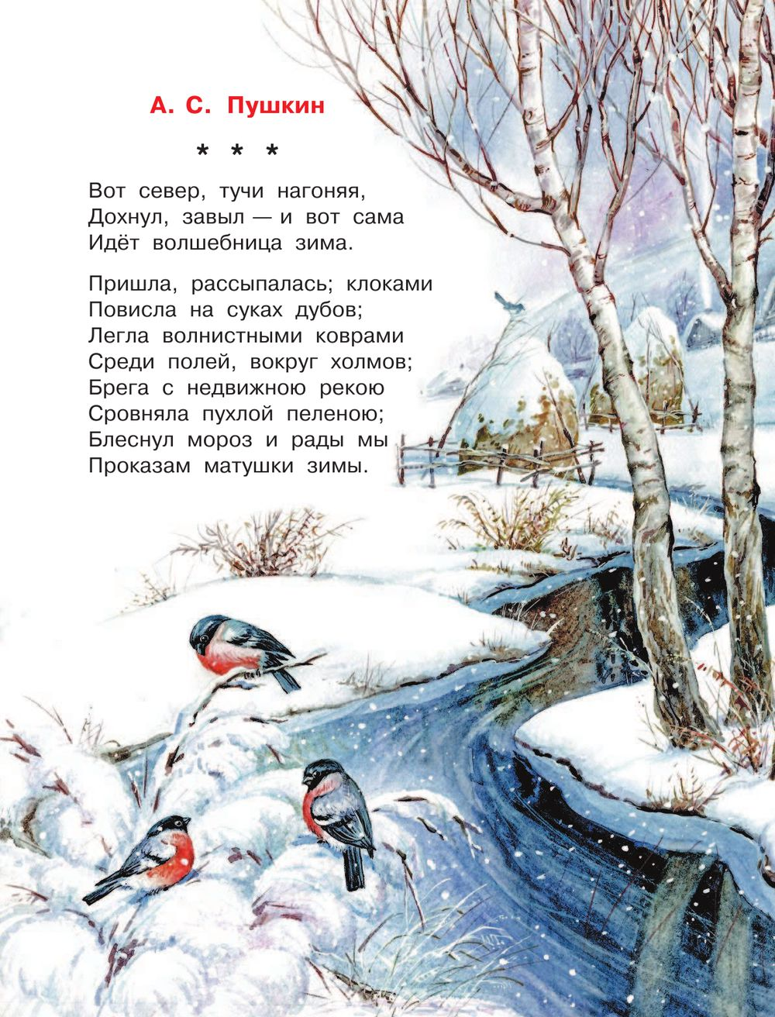
Лирика
Александр Сергеевич Пушкин был исконно русским поэтом, воспевающим скромную красоту деревенских пейзажей. Когда звучат стихи Пушкина о природе, перед глазами сразу встает цветная картинка, которую описывает поэт. Морозный яркий полдень и деревенские дети, увлеченно играющие во дворе, или дни поздней осени, в которых есть свое очарование, – поэт умел найти в каждом времени года свою прелесть. Неприметные и обыденные предметы, мимо которых, не заметив, пройдет обыватель, приобретают значимость под пером гения. Спокойствие, умиротворенность, равномерный ритм – это стихи Пушкина о природе
Читать стихи - https://rustih.ru/stixi-o-prirode/stixi-aleksandra-pushkina-o-prirode/

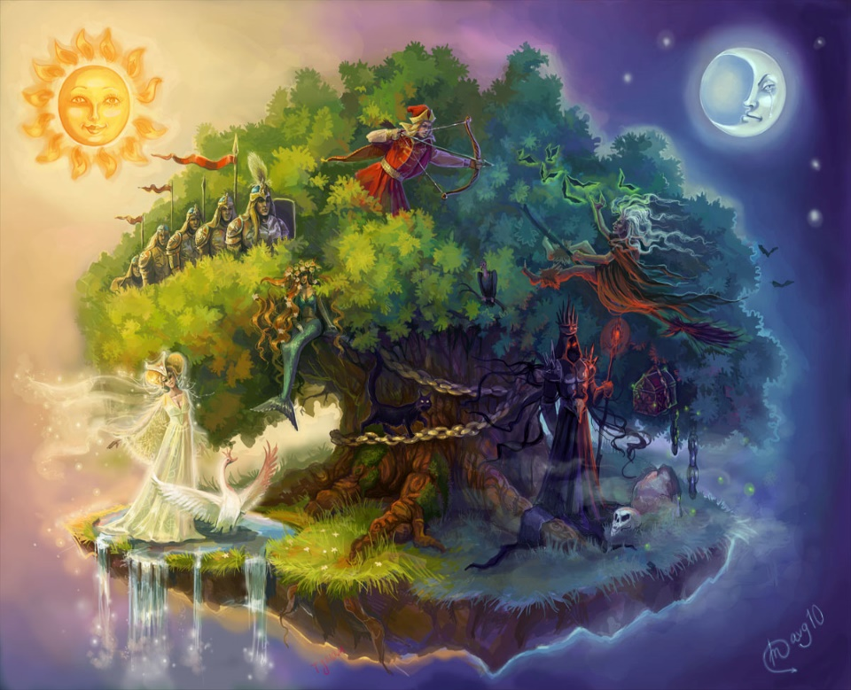
«У лукоморья дуб зеленый»
Произведение «У Лукоморья дуб зеленый» было задумано Пушкиным как вступление к поэме «Руслан и Людмила», работу над которой он начал в 1817 году, будучи еще молодым лицеистом. Первый выход литературного детища был представлен без строф об ученом коте. Идея о нем пришла Александру Сергеевичу немного позже. Только в 1828 году, когда поэма вышла новым тиражом, читатель познакомился с необычным стихотворным вступлением.
Мысли о сказочных персонажах, о волшебном дубе пришли автору не случайно. Его няня Арина Родионовна знала огромное количество сказок, которыми делилась со своим воспитанником. Что-то подобное он услышал именно от нее.
Читать стихотворение - http://lukoshko.net/pushk/pushk2.shtml
Слушать стихотворение - https://ozornik.net/audioskazki/audio-stih-u-lukomorya-dub-zelenyj-slushat-onlajn.html
Пройти тест - https://kupidonia.ru/viktoriny/viktorina-u-lukomorja-dub-zelenyj
«Сказки»
Александр Сергеевич Пушкин внес неоценимый вклад в развитие русской литературы. Это величайший поэт всех времен. Произведения А.С.Пушкина – золотой фонд русской литературы, богатство и гордость русского народа. Название сказок Пушкина, поэм, стихов хорошо известны не только в России. Весь мир знаком с творчеством великого поэта, драматурга, писателя.
Как и положено автору сказок, Пушкин учит через них самым главным вещам: доброте, терпению и вере в чудеса. Каждая сказка – повод задуматься для взрослого человека.
Сказки Александра Сергеевича отличаются не только яркостью образов и характеров. Главная отличительная черта – гармоничность стихотворной формы. Название сказок Пушкина очень понятны и приоткрывают тайну содержания.
Читать сказки - http://www.miloliza.com/pushkin-skazki-detey
Слушать сказки - https://mamontenok-online.ru/audioskazki/audioskazki-pushkina/
Смотреть мультфильмы - https://www.ivi.ru/collections/cartoons-tales-pushkin
Пройди тесты по сказкам Александра Пушкина - https://onlinetestpad.com/ru/test/27137-skazki-pushkina
https://onedio.ru/news/test-kak-horosho-vy-pomnite-skazki-a-s-pushkina-27509
https://bbf.ru/tests/683/
https://ustaliy.ru/test-po-skazkam-pushkina/
https://kupidonia.ru/viktoriny/viktorina-po-skazkam-pushkina
https://kupidonia.ru/search?searchid=2224152&text=пушкин%20сказка&web=0 – сборник тестов по сказкам Пушкина

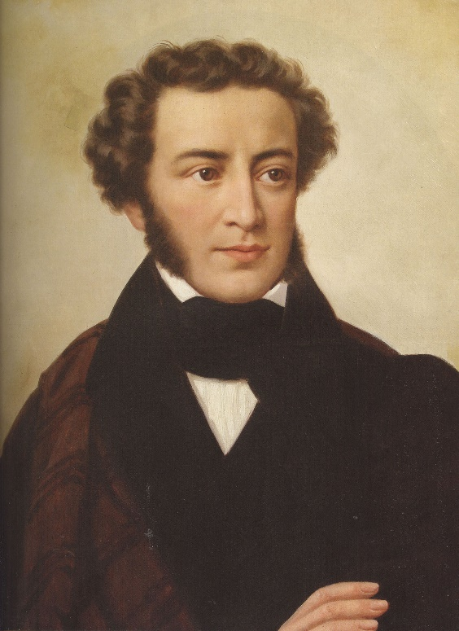
Биография писателя - http://pushkin.ellink.ru/2018/pushkin/push1.asp

